4





Por: *António Estanqueiro, Professor e Formador*, In: Agência Ecclesia

**A virtude da humildade**

**7. Pedir ajuda**

As pessoas humildes têm a coragem de pedir ajuda sem temer recusas. Pedem aquilo que lhes falta e os outros podem dar. Precisamos uns dos outros para satisfazer as nossas necessidades biológicas e psicológicas, materiais e espirituais. Quem não precisa? Nas situações em que nos sentimos indecisos ou desorientados e não sabemos como agir, é sensato pedir opiniões ou conselhos a alguém competente e disponível, que mereça confiança. Se aceitarmos a ajuda dos outros com humildade, sem vergonha, podemos resolver melhor alguns problemas e desenvolver as nossas competências pessoais e sociais. Caminhamos juntos.

**8. Agradecer**

Uma das atitudes essenciais das pessoas humildes é a gratidão. Merecem a nossa gratidão todos os que nos ajudam com o seu tempo, o seu saber ou o seu esforço, especialmente os familiares e amigos que nos dão apoio incondicional nos bons e nos maus momentos. Quando atingimos um objetivo ou celebramos um resultado positivo, devemos apreciar e agradecer o contributo dos outros. Ninguém conquista nada sozinho. O sucesso na vida pessoal, social e profissional depende mais da cooperação do que da competição com os outros. Há sempre motivos para oferecer um elogio sincero ou dizer “obrigado” a alguém.

**9. Perdoar**

A humildade abre-nos o coração para perdoar aos outros as suas ofensas. Perdoar não é desvalorizar nem esquecer o que aconteceu. É tomar a decisão livre, consciente e voluntária, de renunciar à vingança pessoal contra o agressor e resistir à tentação de fazer justiça pelas próprias mãos. Isto não revela ingenuidade, mas sabedoria. Porque só o perdão poderá libertar-nos do veneno da raiva e do ódio. Perdoando, ganhamos paz interior e damos a quem nos tratou mal uma oportunidade para mudar de comportamento. Mas o perdão não implica reconciliação. Uma pessoa agredida tem o direito de cortar relações com o agressor.

**10. Ser solidário**

Numa cultura individualista e competitiva, a grandeza de uma pessoa está na humildade de servir o próximo. Quem é humilde, dispõe-se a ser solidário, dando aos outros o que eles precisam. Partilha, de livre vontade, o que tem e sabe. Faz o bem aos outros de forma generosa e gratuita, sem esperar recompensa ou gratidão. A solidariedade é a base da vida social. Quando somos compassivos e solidários, promovemos o bem-estar dos outros e sentimo-nos mais felizes. Com gestos de bondade, por mais simples que sejam, fortalecemos as nossas relações e contribuímos para a construção de uma sociedade mais justa e fraterna.

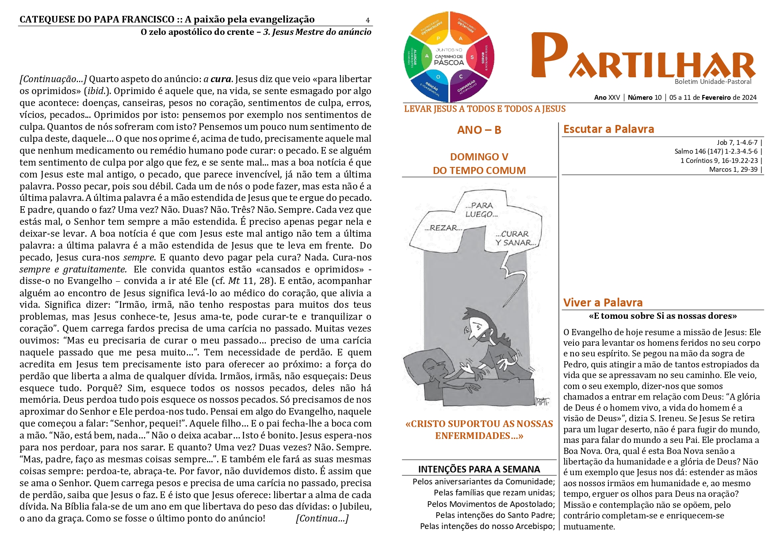

**Ano** XXV⏐**Número** 22⏐29 de **Abril** a 05 de **Maio** de 2024

**Levar Jesus a todos e todos a jesus**

**Ano – B**

**domingo V da Páscoa**

**da Ressurreição do Senhor**

**intenções para a semana**

Pelos aniversariantes da Comunidade

Pelas famílias que rezam unidas

Pelos Movimentos de Apostolado

Pelas intenções do Santo Padre

Pelas intenções do nosso Arcebispo

**Escutar a Palavra**

Actos 9, 26-31 |

Salmo 21 (22), 26b-27.28.30.31-32 |

1 João 3, 18-24 |

João 15, 1-8 |

**Viver a Palavra**

**«Quem permanece em Mim dá muito fruto»**

Como seriam as nossas relações humanas se em cada um dos nossos encontros exclamássemos: “eu não faço senão passar” sem permanecer? Como seria a nossa relação com Deus se na nossa oração não fizéssemos senão passar, sem permanecer? Algumas horas antes da sua morte, Jesus emprega várias vezes o verbo “permanecer”, “morar”. Não esqueçamos que, pela sua incarnação, Ele veio morar no meio dos homens, escutando-os, olhando-os, caminhando diante ou no meio deles, parando para fazer milagres. Ele permaneceu com o seu Pai, rezando-Lhe e fazendo a sua vontade até ao fim. Ele pode, então, pedir-nos para permanecer n’Ele, pondo em prática o seu mandamento do amor e rezando. É uma questão de vida ou de morte, porque, não o esqueçamos, “sem Ele nada podemos fazer”.



**«Diz o senhor: «permanecei em mim e ou permanecerei em vós…»**